Муниципальное дошкольное образовательное учреждение
«Детский сад № 21»

Консультация для родителей
«Осень без простуды»
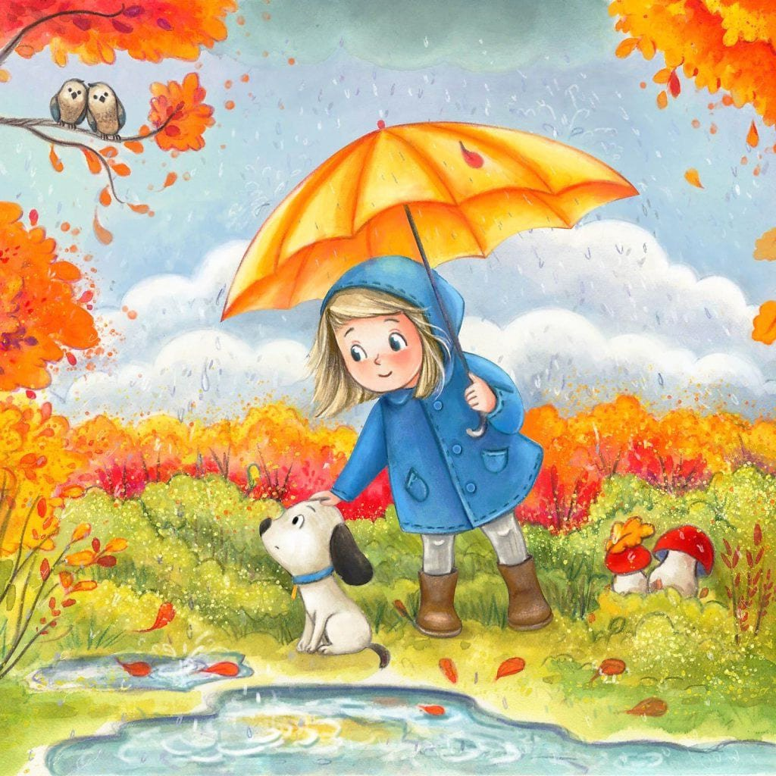

Подготовила Е.А. Юсупова

Сентябрь, 2023г.

Вот и наступила золотая осень с дождями и прохладной погодой. Что сделать, чтобы ребенок не простудился в осенний период? Как не допустить элементарного насморка или вездесущего ОРВИ? Как с радостью прожить этот осенний период?
Да, в общем, ничего нового или сверхъестественного вам и делать не надо.
1. Проведите беседу со всеми членами семьи о проведения профилактических мероприятий дома. Лучший пример для ребенка - пример родителей!
2. Проводите всей семьей интересные игры или путешествия в страну Здоровья.
3. Прогулки в любую погоду. Пусть непродолжительные, но обязательные и систематические. Полюбовавшись красотой осенней природы, вы способствуете развитию движений ребенка и хорошему обмену веществ, а также успешной адаптации к сырому и влажному климату.
4. Водные процедуры практически незаменимыми. Они
являются универсальным средством расслабления всех мышц и успокоения нервов.
5. Осенняя витаминизация детей. Примерный рацион «вкусных и полезных привычек» :
• Ежедневно по утрам и вечерам пить чай с лимоном и съедать его с сахаром вместе с цедрой.
• Приучите ребенка к чесноку, его можно просто мелко нарезать и посыпать его в тарелку с супом.
• Детям нравится носить на шее «здоровые амулеты».
6. Беседуйте с ребенком о правилах сохранения здоровья:
• Учите ребенка закрывать нос и рот, когда находишься рядом с людьми, которые чихают и кашляют.
• Перед едой мыть руки и высмаркивать нос.
• Пользоваться только своими личными вещами (носовой платок, вилка, ложка).
7. Основные требования к одежде ребенка:
• Ноги должны быт сухие и теплые.
• Голову всегда держим в тепле.
Трудно? Нет! Лучшая защита от простуды осенью — её комплексная профилактика.
Будьте здоровы!

